português - rimas

JUARÊS ALENCAR PEREIRA – CORDEL

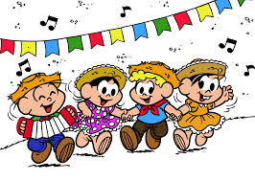
ESTA FESTA ESTÁ MARCADA
PELA GRANDE ANIMAÇÃO,
TEM FOGUEIRA E MILHO ASSADO,
QUADRILHA PARA TODO O LADO
XOTE, BAIÃO E XAXADO
RELEMBRANDO O GONZAGÃO.

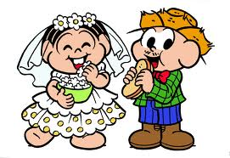
TEM MUITA COISA GOSTOSA
PARA TODO MUNDO COMER,
SÃO PRATOS DELICIOSOS
QUE SE TEM A OFERECER:
CANJICA, PIPOCA, PAÇOCA,
BOLO DE MILHO E TAPIOCA,
MUITO QUENTÃO PARA BEBER.
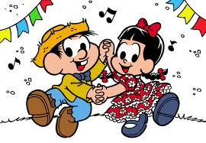
A GRANDE FESTA DA ROÇA
TOMOU CONTA DA CIDADE,
ARRAIÁ PARA TODO LADO
É GRANDE A DIVERSIDADE.
- Escreva um título para o texto no espaço que tem no início.

2. No texto, pinte com as mesmas cores, as palavras que rimam, por exemplo: assado rima com lado.
3. Escreva as palavras grifadas na lista abaixo.
ASSADO / LADO

3. Complete as frases com as palavras corretas.
A) NA _______________________ JUNINA TEM DANÇAS, COMIDAS E BRINCADEIRAS.

B) A GRANDE FESTA DA ________________ TOMOU CONTA DA __________________________.

C) AS MOCINHAS VESTEM SEU _____________________ MAIS BONITO E OS HOMENS UM CHARMOSO _________________ DE PALHA.
4.Crie alguns versinhos com rima sobre a nossa festa junina da escola.
________________________________________________________________________________________________________________________________________________________________________________________________________________________________________________________________________________________________________________________________

